Universitatea Tehnica din Republica Moldova

Facultatea Calculatoare, Informatica si Microelectronica

Departament Inginerie Software si Automatica

Specialitatea Tehnologia Informației

Raport

**Lucare de laborator Nr.3**

Curs: Baze de Date

Tema:Instructiunea select transact -SQL

Grupa: TI-205

A elaborat: Triboi Andreia

A verificat: Asistent universitar Scrob Sergiu

**Chișinău U.T.M. 2022**

**Lucare de laborator Nr.3**

1. Scopul lucrării: Studierea elementelor de bază ale limbajului Transact-SQL, a structurii instrucțiunii SELECT și a tipurilor de funcții utilizate în interogări. Familiarizarea cu aspectele de utilizare a interfeței Editorului de Interogări pentru crearea și gestiunea interogărilor SQL.

2. Mersul lucrării:

Să se scrie interogările în limbajul SQL și să se afișeze răspunsurile la aceste interogări:

16) Furnizați numele și prenumele studenților, care au studiat discipline cu un volum de lecții mai mic de 60 de ore, precum și profesorii (identificatorii) respectivi, care le-au predat.

SELECT DISTINCT Nume_Student, Prenume_Student, Disciplina, Nr_ore_plan_disciplina, Id_Profesor

FROM studenti AS s INNER JOIN studenti_reusita AS sr

ON s.Id_Student = sr.Id_Student

INNER JOIN discipline AS d

ON sr.Id_Disciplina = d.Id_Disciplina

WHERE Nr_ore_plan_disciplina < 60

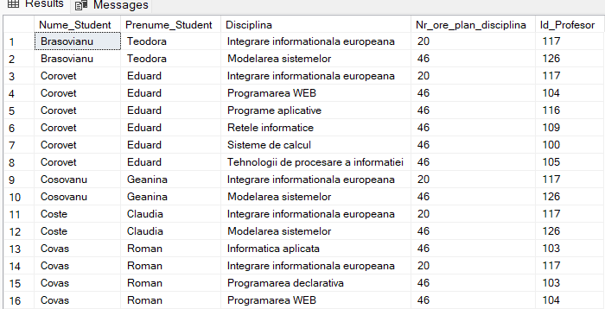

17) Afișați numele și prenumele profesorilor, care au predat cel puțin o disciplină studentului cu identificator 100.

SELECT DISTINCT Nume_Profesor, Prenume_Profesor

FROM profesori AS p INNER JOIN studenti_reusita AS sr

ON p.Id_Profesor = sr.Id_Profesor

WHERE Id_Student = 100

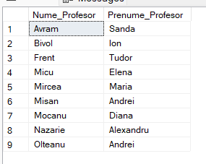

18) Afișați numele și prenumele profesorilor, care au predat doar discipline cu o încărcare orară mai mică de 60 de ore.

SELECT DISTINCT Nume_Profesor, Prenume_Profesor

FROM profesori AS p INNER JOIN studenti_reusita AS sr

ON p.Id_Profesor = sr.Id_Profesor

INNER JOIN discipline AS d

ON sr.Id_Disciplina = d.Id_Disciplina

WHERE Nr_ore_plan_disciplina < 60

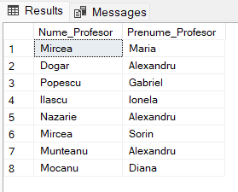

19) Găsiți numele și prenumele profesorilor, care au predat discipline, în care studentul “Cosovanu” a fost respins (nota < 5) la cel puțin o probă.

SELECT DISTINCT Nume_Profesor, Prenume_Profesor

FROM profesori AS p INNER JOIN studenti_reusita AS sr

ON p.Id_Profesor = sr.Id_Profesor

INNER JOIN studenti AS s

ON sr.Id_Student = s.Id_Student

WHERE Nume_Student = 'Cosovanu' AND Nota < 5

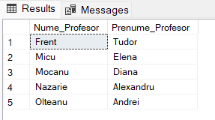

20) Afișați numărul de studenți care au susținut testul (Testul 2) la disciplina Baze de date în 2018.

SELECT COUNT(Nume_Student) AS Numar_studenti

FROM studenti AS s INNER JOIN studenti_reusita AS sr

ON s.Id_Student = sr.Id_Student

INNER JOIN discipline AS d

ON sr.Id_Disciplina = d.Id_Disciplina

WHERE Tip_Evaluare = 'Testul 2' AND Disciplina = 'Baze de date' AND YEAR(Data_Evaluare) = 2018 AND Nota > 4

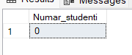

21) Câte note are fiecare student? Furnizați numele și prenumele lor.

SELECT DISTINCT Nume_Student, Prenume_Student, COUNT(Nota) AS Numarul_de_Note

FROM studenti AS s INNER JOIN studenti_reusita sr

ON s.Id_Student = sr.Id_Student

GROUP BY Nume_Student, Prenume_Student

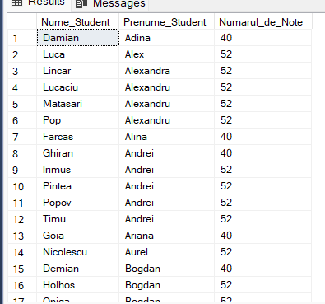

22) Să se obțină numărul de discipline predate de fiecare profesor (Nume_Profesor, Prenume_Profesor).

SELECT Nume_Profesor, Prenume_Profesor, COUNT(DISTINCT(Id_Disciplina)) AS Nr_de_discipline_predate

FROM profesori AS p INNER JOIN studenti_reusita AS sr

ON p.Id_Profesor = sr.Id_Profesor

GROUP BY Nume_Profesor, Prenume_Profesor

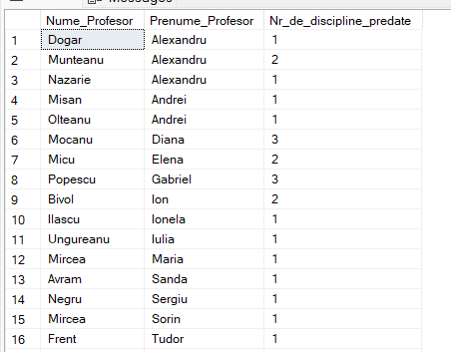

23) Să se obțină lista disciplinelor (Disciplina) susținute de studenți cu nota medie de promovare la examen mai mare de 7, în ordine descrescătoare după denumirea disciplinei.

SELECT DISTINCT d.Disciplina

FROM discipline AS d INNER JOIN studenti_reusita AS sr

ON d.Id_Disciplina = sr.Id_Disciplina

WHERE Tip_Evaluare = 'Examen'

GROUP BY Disciplina

HAVING AVG(1.0 * Nota) > 7

ORDER BY Disciplina DESC

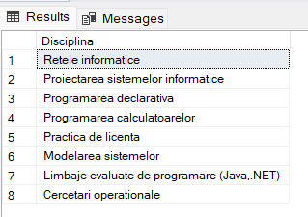

24) Să se afișeze lista disciplinelor (Disciplina) predate de cel puțin doi profesori.

SELECT DISTINCT d.Disciplina, COUNT( DISTINCT (Id_Profesor)) AS Nr_Profesori

FROM discipline AS d INNER JOIN studenti_reusita AS sr

ON d.Id_Disciplina = sr.Id_Disciplina

GROUP BY Disciplina

HAVING COUNT( DISTINCT (Id_Profesor)) >= 2

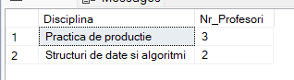

25) În ce grupe de studii (Cod_Grupa) figurează mai mult de 24 de studenți ?

SELECT Cod_Grupa FROM (

SELECT Cod_Grupa, COUNT(DISTINCT Id_Student) AS c

FROM studenti_reusita

JOIN grupe g ON g.Id_Grupa = studenti_reusita.Id_Grupa

GROUP BY Cod_Grupa, Id_Student) tab

GROUP BY Cod_Grupa

HAVING COUNT(c) > 24;

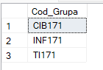

26) Găsiți numele, prenumele și adresa studenților și ale profesorilor care locuiesc pe strada 31 August.

SELECT Nume_Student, Prenume_Student, Adresa_Postala_Student

FROM studenti

WHERE Adresa_Postala_Student like '%31 August%'

UNION

SELECT Nume_Profesor, Prenume_Profesor, Adresa_Postala_Profesor

FROM profesori

WHERE Adresa_Postala_Profesor like '%31 August%'

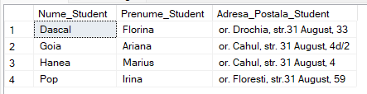

27) Afișați studenții (identificatorii) care au suținut (evaluare examen) la toate disciplinile predate de prof.Ion.

SELECT DISTINCT sr.Id_Student, Nume_Student, Prenume_Student

FROM studenti_reusita AS sr INNER JOIN profesori AS p

ON sr.Id_Profesor = p.Id_Profesor

INNER JOIN studenti AS s

ON sr.Id_Student = s.Id_Student

WHERE Tip_Evaluare ='Examen' AND Nota > 4 AND Prenume_Profesor='Ion'

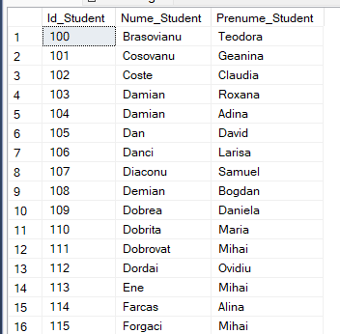

29) Determinați numele și prenumele studenților, care au susținut examene cu o notă mai mică decât oricare dintre notele studenților cu identificatorul 100.

SELECT DISTINCT s.Id_Student, Nume_Student, Prenume_Student

FROM studenti AS s INNER JOIN studenti_reusita AS sr

ON s.Id_Student = sr.Id_Student

WHERE Tip_Evaluare ='Examen' AND Nota < ALL

(SELECT Nota

FROM studenti_reusita

WHERE Id_Student = 100 AND Tip_Evaluare='Examen')

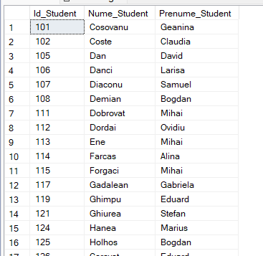

30) Câți studenți au studiat, deja, disciplina Baze de date în 2018 și 2019 și care este media lor la reușita curentă ?

SELECT COUNT (DISTINCT(Id_Student)) AS Nr_de_Studenti, AVG(Nota*1.0) AS Nota_Medie

FROM studenti_reusita AS sr INNER JOIN discipline AS d

ON sr.Id_Disciplina = d.Id_Disciplina

WHERE YEAR(Data_Evaluare) = 2018 OR YEAR(Data_Evaluare) =2019 AND Disciplina ='Baze de date'

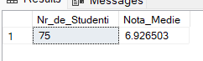

31) Furnizați numele și prenumele studenților, care au avut mai mult de două dezaprobări într-un an la o disciplină.

SELECT sr.Id_Student, s.Nume_Student, s.Prenume_Student, Id_Disciplina, COUNT(Id_Disciplina) AS Numar_De_Dezaprobari

FROM studenti_reusita AS sr INNER JOIN studenti AS s

ON sr.Id_Student = s.Id_Student

WHERE Nota < 5

GROUP BY Id_Disciplina, sr.Id_Student, s.Nume_Student, s.Prenume_Student

HAVING COUNT(Id_Disciplina) > 2

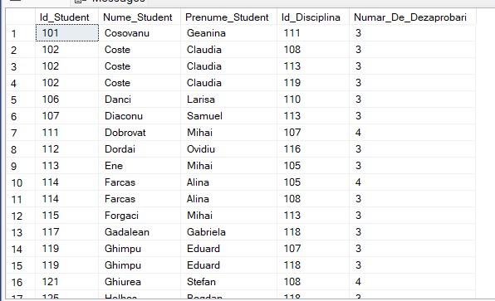

32) Furnizați numele, prenumele și media notelor pe grupe pentru studenți.

SELECT Nume_Student, Prenume_Student, AVG(CAST(Nota AS FLOAT)) as NotaMedie

FROM studenti AS s INNER JOIN studenti_reusita as sr

ON s.Id_Student = sr.Id_Student

GROUP BY Nume_Student, Prenume_Student, Id_Grupa

ORDER BY Id_Grupa

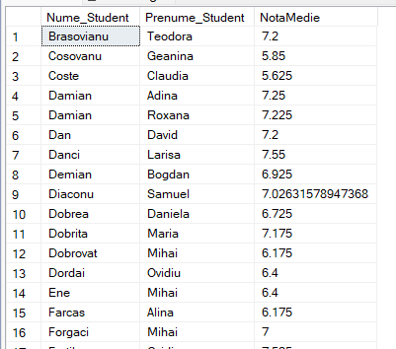

33) Găsiți numele și prenumele studenților, care nu au luat notă de promovare la reușită curentă la nicio disciplină.

SELECT Nume_Student, Prenume_Student

FROM studenti

EXCEPT

SELECT DISTINCT Nume_Student, Prenume_Student

FROM studenti_reusita INNER JOIN studenti s

ON s.Id_Student = studenti_reusita.Id_Student

WHERE Nota >= 5 AND Tip_Evaluare = 'Reusita curenta'



34) Găsiți numele și prenumele studenților, care nu au luat note de promovare (inclusiv note intermediare) la nicio disciplină.

SELECT Nume_Student, Prenume_Student

FROM studenti

EXCEPT

SELECT DISTINCT Nume_Student, Prenume_Student

FROM studenti_reusita INNER JOIN studenti s

ON s.Id_Student = studenti_reusita.Id_Student

WHERE Nota >= 5

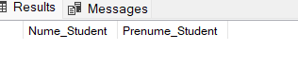

35) Găsiți denumirile disciplinelor și media notelor pe disciplină. Afișați numai disciplinile cu medii mai mare de 7.0.

SELECT Disciplina, AVG(CAST (Nota AS FLOAT)) as NotaMedie

FROM discipline AS d INNER JOIN studenti_reusita AS sr

ON d.Id_Disciplina = sr.Id_Disciplina

GROUP BY Disciplina

HAVING AVG(CAST (Nota AS FLOAT)) > 7.0

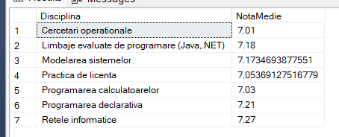

36) Găsiți numele, prenumele și adresele studenților și ale profesorilor care locuiesc într-o localitate. Să se afișeze denumirea localității și numărul de locuitori incluși în cele două categorii. Datele se afișează în ordinea crescătoare a numărului membrilor din categoria menționată anterior.

SELECT localitate, adresa, nume, prenume, COUNT(numar) OVER ( partition by localitate) AS locuitori FROM(

SELECT SUBSTRING (adresa, 1, charindex(',', adresa)) as localitate, nume, prenume, adresa, COUNT(nume) AS numar

FROM (SELECT DISTINCT Nume_Student AS nume, Prenume_Student AS prenume, Adresa_Postala_Student AS adresa

FROM studenti

UNION

SELECT DISTINCT Nume_Profesor AS nume, Prenume_Profesor AS prenume, Adresa_Postala_Profesor AS adresa

FROM profesori) t

GROUP BY adresa, prenume, nume, substring(adresa, 1, charindex(',', adresa))

) g

GROUP BY localitate, adresa, nume, prenume, numar

ORDER BY locuitori, localitate

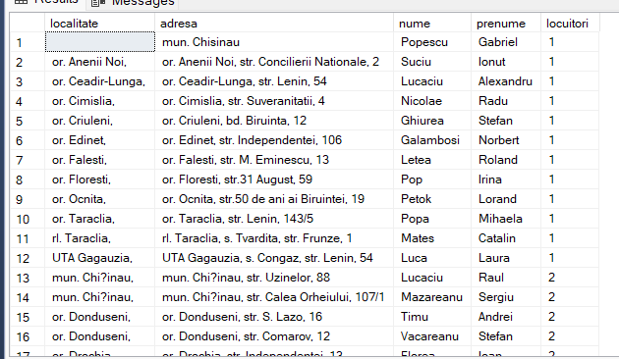

37) Găsiți disciplina susținută cu nota medie (la examen) cea mai înaltă.

SELECT DISTINCT Disciplina, AVG(CAST (Nota AS FLOAT))

FROM discipline AS d INNER JOIN studenti_reusita AS sr

ON d.Id_Disciplina = sr.Id_Disciplina

WHERE Tip_Evaluare = 'Examen'

GROUP BY Disciplina

HAVING AVG(CAST (Nota AS FLOAT)) =(

SELECT MAX(NotaMedie) FROM(

SELECT DISTINCT Disciplina, Tip_Evaluare, AVG(CAST (Nota AS FLOAT)) as NotaMedie

FROM discipline AS d INNER JOIN studenti_reusita AS sr

ON d.Id_Disciplina = sr.Id_Disciplina

WHERE Tip_Evaluare = 'Examen'

GROUP BY Disciplina, Tip_Evaluare) u)

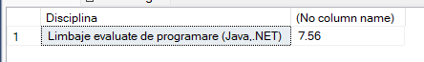

38) Furnizați denumirile disciplinelor cu o medie mai mică decât media notelor la disciplină Baze de date.

SELECT DISTINCT Disciplina, AVG(CAST (Nota AS FLOAT)) AS NotaMedie

FROM discipline AS d INNER JOIN studenti_reusita AS sr

ON d.Id_Disciplina = sr.Id_Disciplina

GROUP BY Disciplina

HAVING AVG(CAST (Nota AS FLOAT)) < (

SELECT AVG(CAST (Nota AS FLOAT)) AS NotaMedie

FROM discipline AS d INNER JOIN studenti_reusita AS sr

ON d.Id_Disciplina = sr.Id_Disciplina

WHERE Disciplina = 'Baze de date')

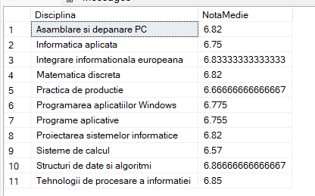

39) Găsiți denumirile disciplinelor la care nu au susținut examenul, în medie, peste 5% de studenți.

SELECT Disciplina, count(Id_Student) as restanta, total from(

SELECT Id_Student, Id_Disciplina

FROM studenti_reusita

WHERE Tip_Evaluare = 'Examen'

AND Nota < 5

GROUP BY Id_Student, Id_Disciplina

) AS t, (

SELECT Id_Disciplina, COUNT(DISTINCT Id_Student) as total

FROM studenti_reusita

GROUP BY Id_Disciplina

) AS g, discipline d

WHERE t.Id_Disciplina = d.Id_Disciplina

AND g.Id_Disciplina = d.Id_Disciplina

GROUP BY t.Id_Disciplina, Disciplina, total

HAVING (cast(count(Id_Student) as float) / cast(total as float) * 100 ) > 5

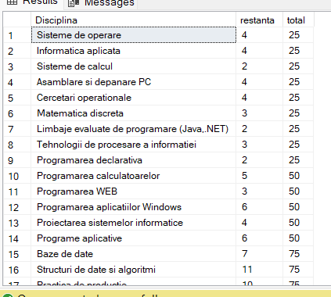

**Concluzie:**

In concluzie ,la realizarea acestei lucrari de laborator am studiat elementele de bază ale limbajului Transact-SQL, a structurii instrucțiunii SELECT și a tipurilor de funcții utilizate în interogări. M-am familiarizat cu aspectele de utilizare a interfeței Editorului de Interogări pentru crearea și gestiunea interogărilor SQL.